湖北省高校教师岗前培训系统
学员使用手册
- 运行环境
岗前培训相关计算机系统不支持IE8及以下版本。请使用谷歌浏览器、搜狗浏览器、360极速浏览器。备注：360安全浏览器，非极速模式不能使用。
二、注册与登录
首先进入岗前培训系统，显示如下：
系统网址：http://hubeigs.gspxonline.com/

点击右上角“注册”，填写注册信息，界面显示如下：
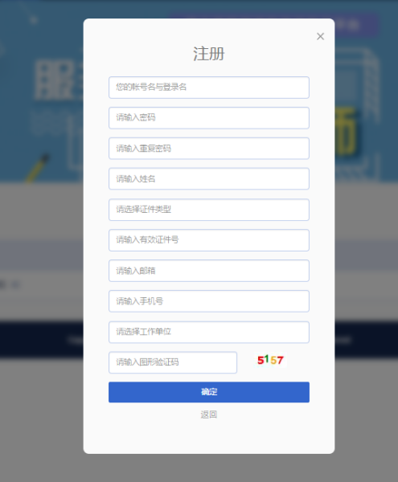
填写完个人信息后，点击“确定”，进入系统。注意:所填信息必须真实有效、准确无误，否则影响注册、审核及后期教师资格认定复审。一定要正确选择本单位所属的报名单位，否则无法得到及时的审批。
三、重置密码（忘记密码）
忘记密码，致电咨询高校管理员，由高校管理员重置密码。
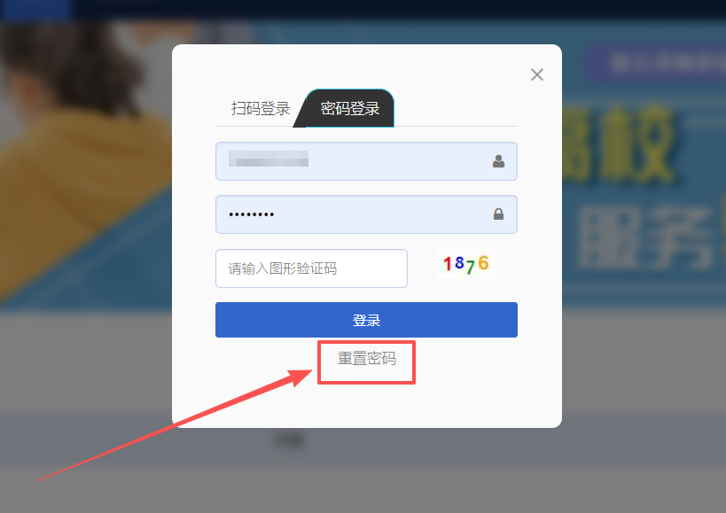
四、信息完善
登录成功后将鼠标光标移至页面上方的“岗前培训”，进行如下操作：

（一）查看通知通告
关于岗前培训报名、学习、考试、成绩查询、证书打印等流程及说明方面的内容均在此发布，请仔细研读。

（二）信息完善
点击下拉列表中的第二项“信息完善”，完善个人信息后，点击“确定”即可。须注意以下几点：
1.常见问题
（1）主要指标解释
姓名：按身份证信息填写；
最高学历：填写目前已取得的最高学历，在读学历不填；
最高学位：填写目前已取得的最高学位，在读学位不填；
毕业学校：按最高毕业学历信息填写；
手机号：接收报名、考试等短信提醒，如变更手机号码，请及时更新，以免影响信息接收。
工作单位:因工作调动或其他原因变换单位的,填写最新单位名称;

（2）照片
请严格按要求上传合适照片，方便打印准考证、合格证书等材料使用。

2.特别说明
因信息不完善或不准确导致报名、审核、打印等环节无法进行或产生其他不良影响的，责任由培训学员个人承担。
五、培训报名
1.点击下拉列表中的第三项“培训报名”，显示界面如下：

2.点击“我要报名”，显示界面如下：
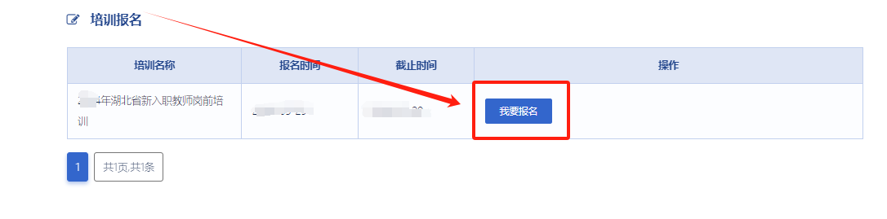
初次报名人员，系统默认勾选3门培训科目报名。
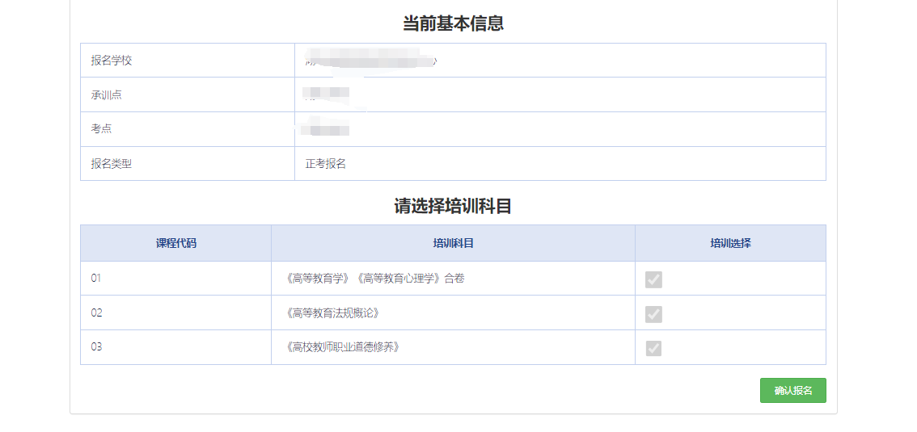
点击“确认报名”后页面会显示“已提交报名”，说明已报名成功，等待学校管理员审核。
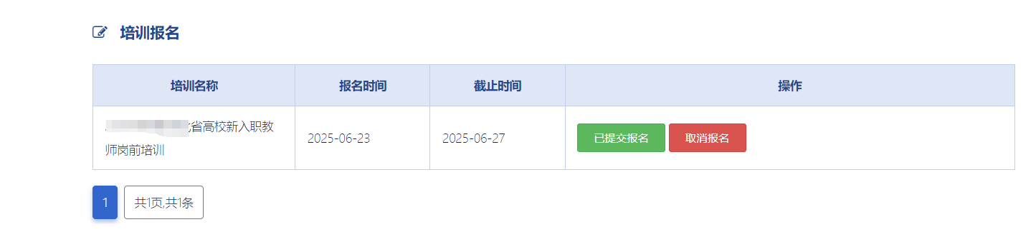
六、在线培训学习
学校审核通过后，点击“岗前培训”—“我的培训”，显示如下：
电脑端学习：点击“进入学习”可进行电脑端培训学习。
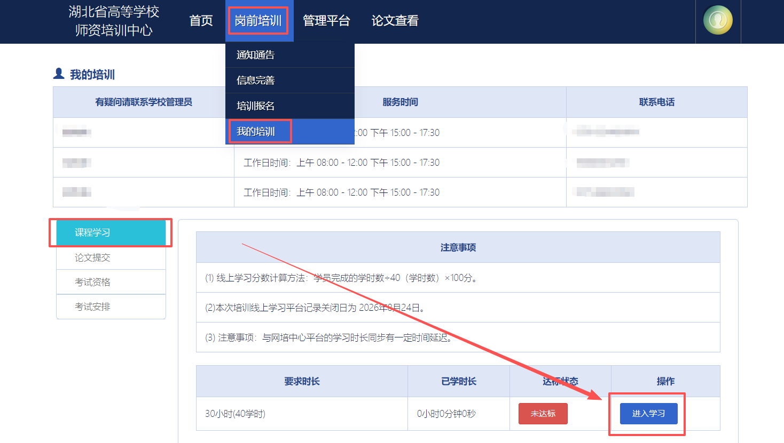
选择相应课程进行在线学习。


注意事项：
1.线上学习分数计算方法：学员完成的学时数÷40（学时数）×100分；
2.本次培训线上学习平台记录关闭日为2026年8月24日；
3.注意事项：与网培中心平台的学习时长同步有一定时间延迟。
七、论文提交
首页点击“岗前培训”—“我的培训”—“论文提交”，点击“课程论文上传”，分别上传相应的论文，显示如下：

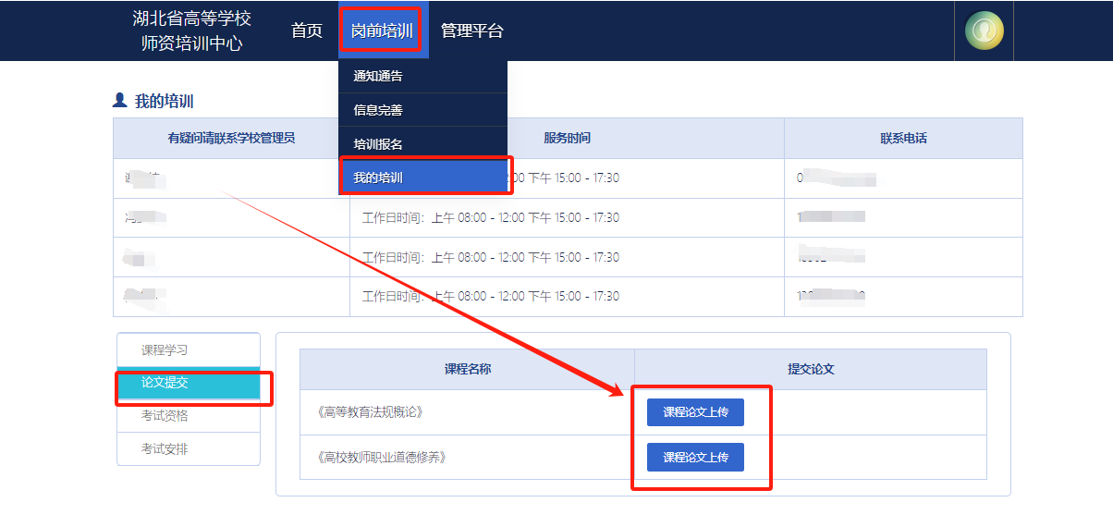
八、考试资格查询
首页点击“岗前培训”—“我的培训”—“考试资格”，考试资格发布后，可以进行考试资格查询，显示如下：
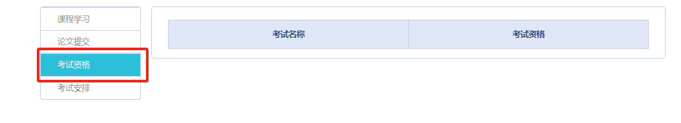

九、考试安排
获得考试资格，待系统考试安排后，在首页点击“岗前培训”—“我的培训”—“考试安排”，可以点击“打印准考证”，显示如下：
